Учим ребенка правильно держать ручку и карандаш
Мамы знают, как трудно приучить ребенка правильно держать ручку. Задуматься об этом стоит раньше, чем вы начнете собирать малыша в школу. С раннего детства есть риск научить его делать это неправильно, и тогда привычка может остаться на всю жизнь. И проблема не только в почерке, и даже не в том, какой рукой он научится писать – левой или правой. Этот процесс может выглядеть весьма странно, когда взрослый человек держит ручку как-то неуклюже, как будто клешней. Есть несколько действенных способов обучить ребенка письму в игровой форме, можно выбрать любой, который вам придется по душе и заинтересует малыша.
Само средство для письма нужно выбрать самое простое: длиной около 15 см, не толстое, без множества граней, которые усложняют процесс писания. Длинные сувенирные или рекламные ручки очень неудобны для обучения письму.
8 способов научить ребенка правильно держать ручку
1. Метод пинцета

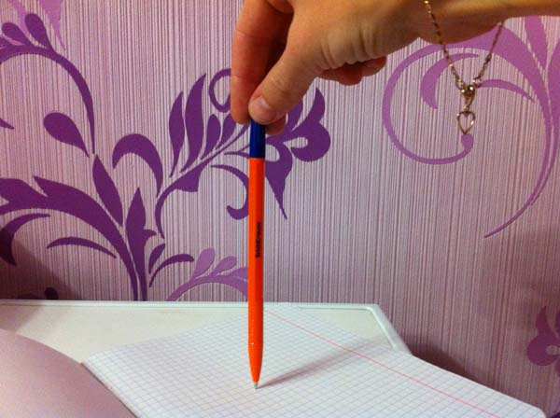
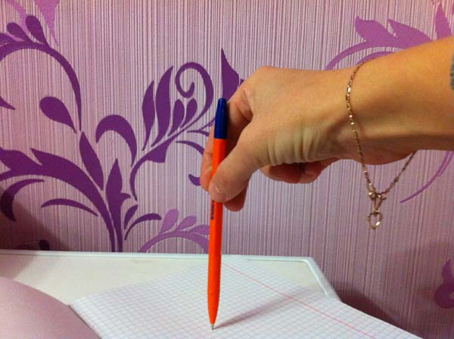
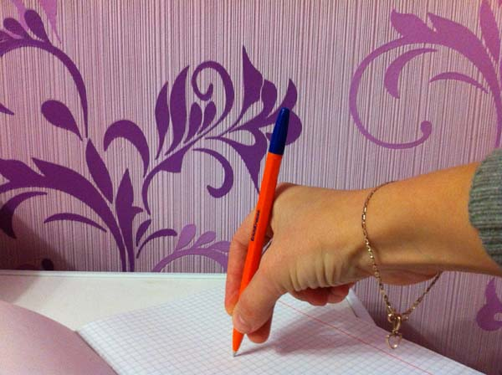
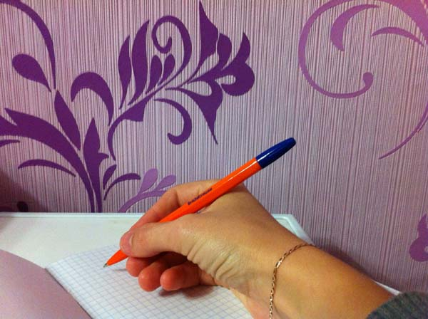

Для этого нужно взять карандаш или ручку за самый кончик тремя пальцами (большим, указательным и средним) и поставить на стол, уперев его в поверхность бумаги. Пальцы плавно передвигаем вниз, скользя ими по карандашу. Они сами займут правильную позицию, мягко сжимая карандаш (ручку).

2. Уложить ручку «спать»
Покажите на собственном примере, как можно уложить ручку спать. Представим, что средний палец – это кроватка. Положим ручку на «кроватку». Под «голову» (конец ручки) нужно подложить подушечку указательного пальца – «подушку». Сверху накрыть ручку «одеялом» — подушечкой большого пальца. Теперь смело начинаем писать. Рука во время письма опирается на загнутый внутрь мизинец.
3. С помощью салфетки

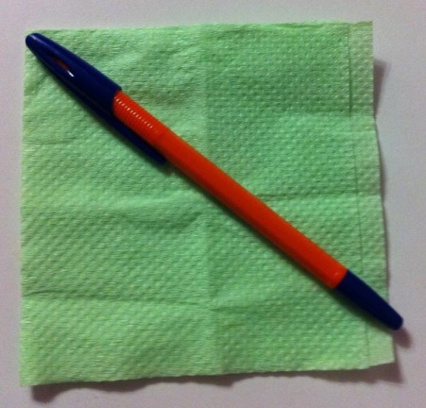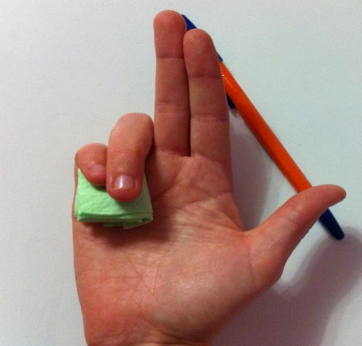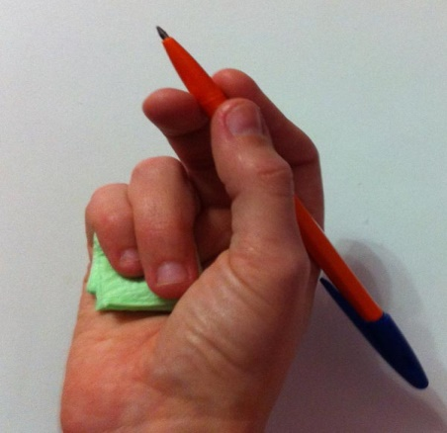

Нам понадобится обычная салфетка. Ее нужно разделить пополам, иначе для детской руки она окажется слишком большой. Зажимаем половинку салфетки между безымянным пальцем, мизинцем и ладонью. Просим малыша оставшимися тремя пальцами взять карандаш так, чтобы не выпустить из ладошки салфетку. Чудесным образом малыш будет правильно держать карандаш, пока салфетка зажата пальцами.
4. Обучающая насадка
Современные производители канцтоваров изобрели специальные насадки на ручки и карандаши. Они выполнены в форме различных веселых и красочных зверушек, птичек, рыбок. Такие насадки имеют отверстия для пальцев и взять ручку с насадкой неправильно просто невозможно. Эти насадки есть как для правшей, так и для левшей, а также отдельно есть насадка для столовых приборов (ложки, вилки. Кстати, читаем статью как научить ребенка держать ложку).
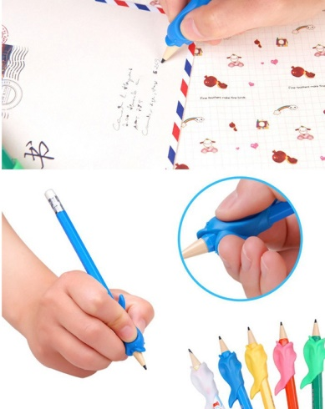
5. Ручка-тренажер Stаbilо LеftRight с “подсказкой” для пальцев
Для детей также были разработаны обучающие ручки. Они имеют трехгранную форму, специальные углубления для пальцев и значительно облегчают процесс письма. Вес этих ручек немного меньше, чем обычных. Производители не забыли и об ярких цветах и красочном дизайне, чтобы обучаемому было нескучно писать такой ручкой.
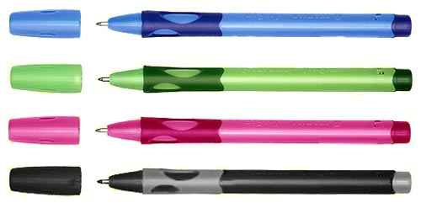
6. С помощью мелков
Обучение ребенка рисованию обычно начинается с цветных мелков. Если взять пастельные мелки и разломать их на кусочки длиной около 3 см, а затем предложить ребенку порисовать ими, это как раз и даст нужный эффект. Короткие кусочки нельзя взять в кулак, поэтому малыш постепенно научится захватывать мелок тремя пальцами, как нам и нужно, и в дальнейшем со знакомством с ручкой у него не будет проблем.
7. Игра в дартс
Когда ваш ребенок играет в метание дротиков, это тоже способствует выработке навыков письма. Положение пальцев на дротике точно такое же, как и должно быть на ручке, карандаше. Вам нужно всего лишь предложить ему представить, что ручка – это дротик, затем плавно спустить ее к «цели» — бумаге.
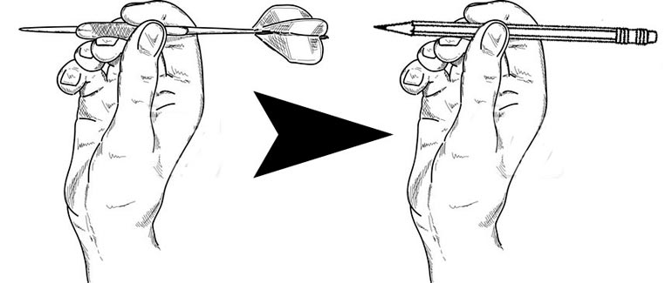
8. Точка на пальчике
Самый простой способ – поставить яркую точку на верхней фаланге среднего пальца. Объясните ребенку, что там вы отметили место, где должна лежать ручка. Такую же отметку, но в виде линии, можно оставить на нижнем конце ручки или карандаша. Расскажите малышу, что палец не должен опускаться ниже этой линии.
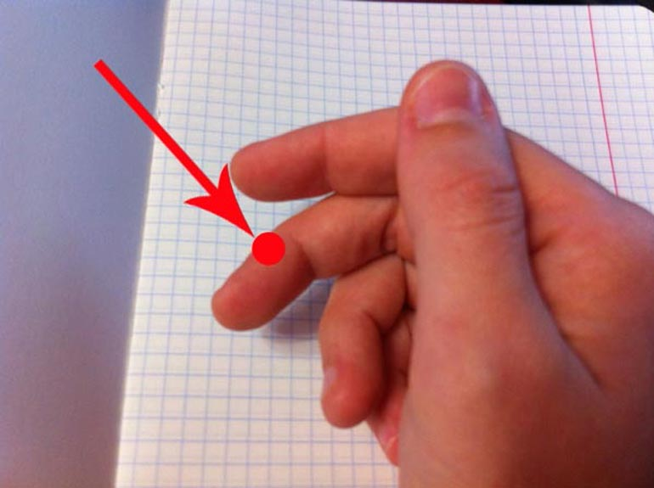
На эту подушечку мы и укладываем ручку

Как правильно сидеть за столом
При письме важно соблюдать следующие правила:
- за столом сидеть с прямой спиной;
- ноги поставить вместе на пол или подставку;
- оба локтя должны лежать на столе;
- расстояние между краем стола и грудью – около 2 см;
- лист бумаги нужно расположить под углом 30 градусов так, чтобы нижний левый угол ориентировался на середину груди.
Можно заучить маленький стишок и повторять его каждый раз перед началом письма. Возможно, он на слух немного неказистый, но зато помогает вспомнить правила посадки и уберегает от искривления позвоночника:
«Сели прямо, ноги вместе,
Под наклон возьмём тетрадь.
Левая рука на месте,
Правая рука на месте,
Можно начинать писать.»

